2026年高考第一次模拟考试（浙江专用）
参考答案
一、选择题Ⅰ（本题共10小题，每小题3分，共30分。每小题列出的四个备选项中只有一个是符合题目要求的，不选、多选、错选均不得分）
1 | 2 | 3 | 4 | 5 | 6 | 7 | 8 | 9 | 10
C | C | D | A | B | A | A | A | C | B
二、选择题Ⅱ（本题共3小题，每小题4分，共12分。每小题列出的四个备选项中至少有一个是符合题目要求的。全部选对的得4分，选对但不全的得2分，有选错的得0分）
11 | 12 | 13
AC | BC | AC
三、非选择题（本题共5小题，共58分）
14（共14分）．Ⅰ、(1)2.06 (2) $\frac{d}{Δt_{1}}$ $\frac{1}{2L}[{(\frac{d}{Δt_{2}})}^{2}−{(\frac{d}{Δt_{1}})}^{2}]$ (3) mgL $\frac{1}{2}(m+M)[{(\frac{d}{Δt_{2}})}^{2}−{(\frac{d}{Δt_{1}})}^{2}]$
Ⅱ、（1） $R_{1}−R_{2}$ （2）闭合 b （3） D （4） a $b−R_{1}+R_{2}$
Ⅲ、(1)BD (2) $>$ $>$

15（8分）（1）[1][2]b过程中，被阀门K封闭的这部分气体，气体温度不变，则分子平均动能不变，但单个分子动能增大和减小均有；气体压强变大，体积减小，气体分子数密度增加，则单位时间撞击单位面积容器壁的分子数增大；（2分）
（2）设C以及管内气体的体积为V，根据玻意耳定律，则
b过程有$p_{0}（V+V_{\text{B}}）=（p_{0}+h_{1}）V$（1分）
d过程有$p_{0}（V+V_{\text{B}}−V_{固}）=（p_{0}+h_{2}）（V−V_{固}）$（1分）
联立解得$V_{\text{B}}=250{\text{cm}}^{\text{3}}$ $V_{固}=500{\text{cm}}^{\text{3}}$（2分）
（3）步骤b与步骤d两个过程中气体的体积变化量相同，均为$ΔV=V_{\text{B}}=250{\text{cm}}^{\text{3}}$
步骤b中气体压降从76cmHg变化到95cmHg,而步骤d中气体压降从76cmHg变化到114cmHg，根据$W=pΔV$可知步骤d中外界对气体做功较大，而气体温度不变，内能不变，则步骤b中气体放热Q₁，比步骤d过程中气体放热Q₂的小，即$Q_{1}<Q_{2}$。（2分）

16（11分）（1）根据法拉第电磁感应定律，单匝线圈产生的感应电动势
$E=\frac{\text{ΔΦ}}{\text{Δ}t}=k=3\text{V}$（1分）
闭合开关后根据闭合电路欧姆定律
$$I=\frac{E}{R_{内}+R_{外}}$$
而
$$R_{内}+R_{外}=R+\frac{R}{2}=\frac{3R}{2}$$
联立解得
$I=2\text{A}$（1分）
所以流过金属棒$PQ$的电流
$$I_{1}=\frac{I}{2}$$
代入得到
$I_{1}=1\text{A}$（1分）
对$PQ$
$$F=BIL=1×1×1\text{N}=1\text{N}$$
由牛顿第二定律
$$F=ma$$
联立解得
$a=10\text{m}/{\text{s}}^{2}$（1分）
方向向右；
（2）两金属棒组成的系统动量守恒定律，有
$$mv_{0}=2mv$$
联立解得
$v=2\text{m}/\text{s}$（1分）
①两导体棒损失的动能转化内能
$$Q_{总}=\frac{1}{2}mv_{0}^{2}−\frac{1}{2}×2mv^{2}$$
$Q_{PQ}=\frac{1}{2}Q_{总}=0.2\text{J}$（1分）
②对$PQ$，在安培力作用下加速，由动量定理
$B\overline{I}L×Δt=ΣmΔv$（1分）
而又因为
$$q=I\text{Δ}t$$
所以
$$BLq=mv$$
联立解得
$q=0.2\text{C}$（1分）
另外根据闭合电路欧姆定律
$$\overline{I}=\frac{\overline{E}}{2R}$$
而根据法拉第电磁感应定律
$$\overline{E}=\frac{NΔΦ}{Δt}$$
得到
$q=\frac{N\text{ΔΦ}}{2R}=\frac{BL\text{Δ}x}{2R}$（1分）
联立以上几式解得
$\text{Δ}x=0.4\text{m}$（1分）
所以最终两棒间距
$d=d_{0}−\text{Δ}x=0.6\text{m}$（1分）

17（12分）（1）由动能定理
$$−μ_{2}m_{2}gx=\frac{1}{2}m_{2}v_{1}^{2}−\frac{1}{2}m_{2}v_{0}^{2}$$
代入数据，解得
$v_{1}=8\text{m/s}$（1分）
m₂和m₃发生弹性碰撞：
$$m_{2}v_{1}=m_{2}v_{2}+m_{3}v_{3}$$
$$\frac{1}{2}m_{2}v_{1}^{2}=\frac{1}{2}m_{2}v_{2}^{2}+\frac{1}{2}m_{3}v_{3}^{2}$$
代入数据，解得
$$v_{2}=−6\text{m/s}$$
$v_{3}=2\text{m/s}$（1分）
对m₃
$$F_{N}−m_{3}g=m_{3}\frac{v_{3}^{2}}{R}$$
代入数据，解得
$$F_{N}=28\text{N}$$
由牛顿第三定律，得m₃对轨道压力
$F_{N}^{'}=F_{N}=28\text{N}$（1分）
（2）对m₁和m₂应用牛顿第二定律：
$$μ_{2}m_{2}g−μ_{1}\left(m_{1}+m_{2}\right)g=m_{1}a_{1}$$
$$μ_{2}m_{2}g=m_{2}a_{2}$$
代入数据，得
$$a_{1}=3{\text{m/s}}^{\text{2}}$$
$a_{2}=9{\text{m/s}}^{\text{2}}$（1分）
经过t₁时间两者达到共同速度
$$v_{共}=v_{2}−a_{2}t_{1}=a_{1}t_{1}$$
代入数据，解得
$$t_{1}=0.5s$$
$v_{共}=1.5\text{m/s}$（1分）
该过程m₁和m₂发生的位移为
$x_{1}=\frac{v_{共}}{2}t_{1}=\frac{3}{8}\text{m}$（1分）
$x_{2}=\frac{v_{2}+v_{共}}{2}t_{1}=\frac{15}{8}\text{m}$（1分）
由于$x_{1}<x_{0}$，则m₁未与左轨道相碰
则木板最小长度
$L=x_{2}−x_{1}=1.5\text{m}$（1分）
（3）m₁和m₂一起匀减速运动至最左端
$−μ_{2}\left(m_{1}+m_{2}\right)g\left(x_{0}−x_{1}\right)=\frac{1}{2}\left(m_{1}+m_{2}\right)v^{2}−\frac{1}{2}\left(m_{1}+m_{2}\right)v_{共}^{2}$（1分）
代入数据解得
$v=1\text{m/s}$（1分）
m₂滑上左侧轨道，上升最大高度为h
$−m_{2}gh=0−\frac{1}{2}m_{2}v^{2}$（1分）
代入数据解得
$h=\frac{1}{20}\text{m}$（1分）

18（13分）（1）不加电压时，粒子做匀速直线运动，对N板左侧边缘的粒子
$tanθ=\frac{d}{\frac{1}{2}l}=\sqrt{3}$，$θ$=60°（1分）
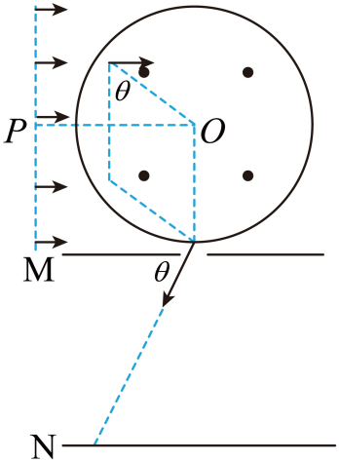
由几何关系可得：该粒子来自于发射器中点P点上方
$h_{1}=Rcosθ=\frac{1}{2}R$（1分）
同理：打在N板右侧边缘的粒子来自于发射器中点P点下方$h_{2}=\frac{1}{2}R$处。故收集率
$η=\frac{R}{2R}×100\%=50\%$（1分）
则每秒钟到达收集板$N$粒子数为$n^{'}$，则
$n^{'}=n⋅η=0.5n$（1分）
（2）若U_{MN}<0，粒子在垂直板方向做减速运动，电压越大到达N板的粒子越少，对垂直射向N板的粒子分析，临界：到N板时速度为零，此时收集率为0
$U_{MN}·q=0−\frac{1}{2}mv^{2}$（1分）
可得
$U_{MN}=−\frac{B^{2}R^{2}q}{2m}$（1分）
若U_{MN}>0，粒子在垂直板方向做加速运动，电压越大到达N板的粒子越多，对水平方向飞行的粒子分析，临界：恰能打到N板边缘
$\frac{1}{2}πR\text{=}v_{0}⋅t$（1分）
$\frac{\sqrt{3}}{2}πR\text{=}\frac{1}{2}at^{2}$（1分）
$$a=\frac{Eq}{d}$$
$$E=\frac{U}{d}$$
联立可得
$U_{MN}=\frac{6R^{2}B^{2}q}{m}$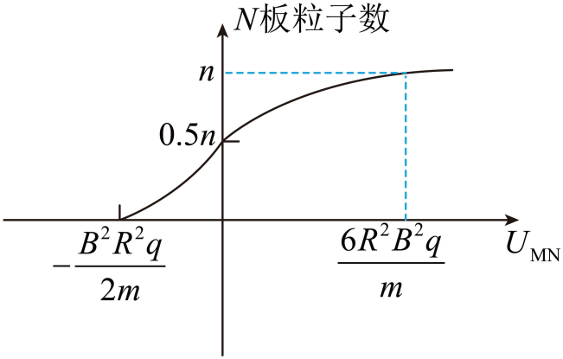（2分）
（3）粒子在下方磁场中轨迹半径为R，圆筒半径为0.5R。对于和圆筒左侧相切的粒子，
如图
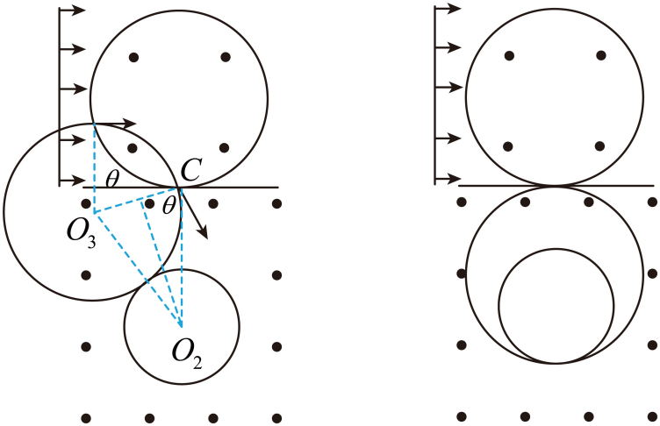
设∠O₃CO₂=$θ$，cos$θ$=$\frac{1}{3}$，圆心O₃和M板的距离为
Rcos$θ$=$\frac{1}{3}$R（1分）
即：M板上方h=$\frac{2}{3}$R处发射的粒子刚好和圆筒相切。
对于在C处水平向右射入的粒子，恰好和圆筒底部顶点相切，此粒子来自于发射板最底点，故此圆收集的粒子区域来源于发射器下方$\frac{2}{3}$R区域，故收集率为$\frac{1}{3}$。（2分）

